e/;izns'k xzkeh.k lM+d fodkl izkf/kdj.k
¼e-iz-'kklu] iapk;r ,oa xzkeh.k fodkl foHkkx ds v/khu½
[k.M&2] iape ry] i;kZokl Hkou] vjsjk fgYl Hkksiky

Ø- 7334@22@fo&12@xzklizk@CGM-U@08 Hkksiky] fnukad 23@05@2008

izfr]
egkizca/kd ¼leLr½
e/;izns'k xzkeh.k lM+d fodkl izkf/kdj.k]
ifj;kstuk fØ;kUo;u bdkbZ]
------------------------- ¼e-iz-½

fc"k;% ifj;kstuk fØ;kUo;u bdkbZ Lrj ij dUlyVsUV] Bsdsnkj rFkk ifj;kstuk fØ;kUo;u bdkbZ ds bathfu;jksa dk ekfld izf’k{k.k vk;ksftr djus ckor~A
lanHkZ% bl dk;kZy; dk i= Ø- 3746@22@fo&12@xzkl@06@ Hkksiky] fnukWd 22-04-2006

fc"k;karxZr] lanfHkZRk dk;kZy;hu i= ds funsZ’kks ds vuq:Ik ifj;kstuk fØ;kUo;u bdkbZ ds egkizca/kdksa }kjk bathfu;jksa dk ekfld izf’k{k.k vk;ksftr ugh fd;k tk jgk gSA
vr% lHkh egkizca/kd vfuok;Z :Ik ls bathfu;jksa dk ekfld izf’k{k.k vk;ksftr djsa ,oa layXu izk:Ik esa izf’k{k.k dh tkudkjh HkstsA

layXu% lnafHkZr i= dh Nk;kizfr ,oa izk:iA

¼’kSysUnz flag½
eq[; dk;Zikyu vf/kdkjh
e-iz- xzkeh.k lM+d fodkl izkf/kdj.k
Hkksiky

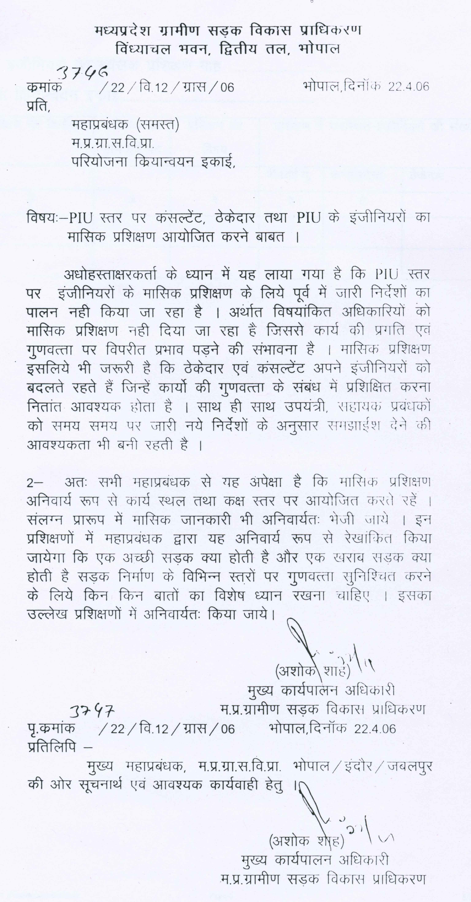

izk:Ik & bathfu;jksa dk ekfld izf’k{k.k ekg -------------------------------------
ifj;kstuk fØ;kUo;u bdkbZ------------------------------------------------------------
Ø- | izf'k{k.k dk fnukWd | izf'k{kd dk uke ,oa in | izf'k{k.k dk fc"k; | izf'k{k.k esa mifLFkr bathfu;jksa dh la[;k |  |  | fjekdZ
 |  |  |  | ih-vkbZ-;w- | dUlyVsUV | Bsdsnkj
1 | 2 | 3 | 4 | 5 | 6 | 7 | 8

